**แผนปฏิบัติการส่งเสริมคุณธรรมระดับจังหวัดสมุทรปราการ ประจำปี ๒๕๖๑**

**สภาพทั่วไปและข้อมูลพื้นฐาน** จังหวัดสมุทรปราการ

**สถานที่ตั้ง** ศาลากลางจังหวัดสมุทรปราการ ถนนสุทธิภิรมย์ สป. ๑๐๒7๐

**ชื่อผู้ประสานงาน**

1. นางวันดี เมืองนารถ ผู้อำนวยการกลุ่มส่งเสริมศาสนา ศิลปะ และวัฒนธรรม โทร. 02-7076103

2. นางสาววชิรวรรณ บุตรโส นักวิชาการวัฒนธรรมปฏิบัติการ โทร. 02-7076103

**ข้อมูลพื้นฐานในพื้นที่จังหวัดสมุทรปราการ**

**ข้อมูลจังหวัดสมุทรปราการ**

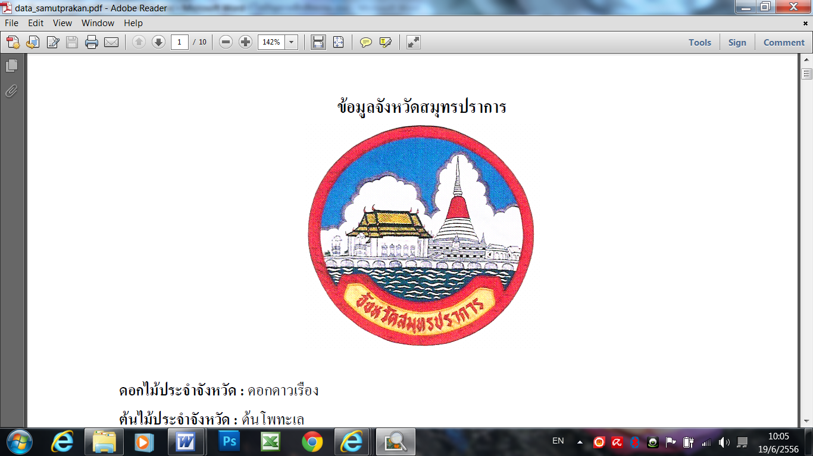

**ดอกไม้ประจำจังหวัด :** ดอกดาวเรือง

**ต้นไม้ประจำจังหวัด :** ต้นโพทะเล

**สีประจำจังหวัด :** สีเหลือง

**คำขวัญจังหวัดสมุทรปราการ** : “ป้อมยุทธนาวี พระเจดีย์กลางน้ำ ฟาร์มจระเข้ใหญ่ งามวิไลเมืองโบราณ

สงกรานต์พระประแดง ปลาสลิดแห้งรสดี ประเพณีรับบัว

ครบถ้วนทั่วอุตสาหกรรม”

**ขนาดเขตและที่ตั้ง**

จังหวัดสมุทรปราการ หรือเรียกโดยทั่วไปว่า '' เมืองปากน้ำ " เป็นเมืองหน้าด่านทางทะเลที่สำคัญ ในอดีต หมายถึง กำแพงชายทะเลหรือกำแพงริมทะเลสร้างขึ้นสมัยกรุงศรีอยุธยาเป็นราชธานีในสมัยของ พระเจ้าทรงธรรม เดิมตั้งอยู่ใกล้คลองปลากดทางฝั่งขวาของแม่น้ำเจ้าพระยาต่อมาในสมัยกรุงรัตนโกสินทร์ตอนต้น พระบาทสมเด็จพระพุทธเลิศหล้านภาลัย ทรงโปรดเกล้าฯ ให้สร้างเมืองสมุทรปราการเป็นเมืองใหม่ ที่บริเวณบางเจ้าพระยา คือตำบลปากน้ำในปัจจุบัน อยู่ระหว่างคลองปากน้ำกับคลองมหาวงศ์ อันเนื่องจากทรงเล็งเห็นว่าที่ตั้งเมืองสมุทรปราการ ยังไม่มั่นคงพอที่จะตั้งรับต่อสู้กับข้าศึกได้ และได้ทำพิธีฝังหลักเมือง เมื่อ วันอาทิตย์ เดือน 4 ขึ้น 7 ค่ำ พ.ศ.2365 บริเวณที่ฝังหลักเมืองชาวบ้านเรียกว่า "ศาลเจ้าพ่อหลักเมือง" เป็นสถานที่ศักดิ์สิทธิ์ แห่งหนึ่ง ของชาวสมุทรปราการมาจนถึงปัจจุบันนี้ ต่อมาในปี พ.ศ. 2475 จังหวัดพระประแดง ถูกยุบ และให้มารวมขึ้นอยู่กับจังหวัดสมุทรปราการ ดังนั้นจังหวัดพระประแดง จึงคงสภาพเป็นเพียงอำเภอพระประแดง ที่ตั้งอยู่ใกล้ปากแม่น้ำเจ้าพระยา ต่อมาในปี พ.ศ.2485 จังหวัดสมุทรปราการ ถูกยุบไปรวมกับจังหวัดพระนคร จนถึงปี พ.ศ.2489 รัฐบาลได้มีพระราชกฤษฎีกาจัดตั้งจังหวัดสมุทรปราการขึ้นมาใหม่อีกครั้ง และดำรงฐานะ เป็นจังหวัดสมุทรปราการมาจนถึงทุกวันนี้ จังหวัดสมุทรปราการ เป็นจังหวัดที่มีป้อมปราการมากมายที่สร้าง ขึ้นเพื่อป้องกันการรุกรานของข้าศึกตั้งอยู่ทั้งสองฟากฝั่งแม่น้ำเจ้าพระยาดังต่อไปนี้ คือ ป้อมประโคนชัย, ป้อมนารายณ์ปราบศึก, ป้อมปราการ, ป้อมกายสิทธิ์, ป้อมผีเสื้อสมุทร, ป้อมตรีเพชร, ป้อมคงกระพัน, ป้อมเสือซ่อนเล็บ, ป้อมพระจุลจอมเกล้า ปัจจุบันนี้ป้อมปราการในจังหวัดสมุทรปราการเหลืออยู่เพียง 2 ป้อม เท่านั้น คือ ป้อมผีเสื้อสมุทร และป้อมพระจุลจอมเกล้า

จังหวัดสมุทรปราการตั้งอยู่ริมฝั่งแม่น้ำเจ้าพระยา โดยอยู่ตอนปลายสุดของแม่น้ำเจ้าพระยาและเหนือ อ่าวไทย ระหว่างเส้นรุ้งที่ 13 - 14 องศาเหนือ และเส้นแวงที่ 100 - 101 องศาตะวันออก มีเนื้อที่ประมาณ 1,004.092 ตารางกิโลเมตร หรือประมาณ 627,557.50 ไร่ อยู่ห่างจากกรุงเทพฯ ไปทางทิศตะวันออกเฉียงใต้ เป็นระยะทางประมาณ 30 กิโลเมตร

**การปกครองและประชากร**

|  |  |  |  |  |  |  |  |  |
| --- | --- | --- | --- | --- | --- | --- | --- | --- |
| ชื่ออำเภอ ที่จะดำเนินการในปี ๒๕๖๑ | จำนวนหน่วยปกครองจังหวัดที่จะเป็นพื้นที่ดำเนินการในปี ๒๕๖๑ | | | | | | | |
| อบจ. | ตำบล | หมู่บ้าน | ชุมชน | เทศบาลเมือง/เทศบาลตำบล | อบต. | ครัวเรือน | ประชากร |
| อำเภอเมืองสมุทรปราการ | 1 | 13 | 95 |  | 7 | 5 | 211,216 | 508,932 |
| อำเภอพระประแดง | - | 15 | 67 |  | 3 | 6 | 34,529 | 99,159 |
| อำเภอบางพลี | - | 6 | 83 |  | 1 | 6 | 111,726 | 206,984 |
| อำเภอพระสมุทรเจดีย์ | - | 5 | 42 |  | 2 | 4 | 80,917 | 192,622 |
| อำเภอบางบ่อ | - | 8 | 74 |  | 4 | 6 | 51,690 | 129,275 |
| อำเภอบางเสาธง | - | 3 | 38 |  | 1 | 3 | 45,400 | 71,270 |
| รวม | 1 | 50 | 399 |  | 18 | 30 | 535,478 | 1,208,242 |

**จำนวนโครงการ/กิจกรรมที่ดำเนินการในปี ๒๕๖๑** จำนวน.........๘๕......โครงการ

**จำนวนงบประมาณที่ใช้ดำเนินการในปี ๒๕๖๑** รวม.........๓๕,๓๗๖,๙๔๐.................บาท

* จากงบปกติของหน่วยงาน รวมทุกโครงการจำนวน .......๓๕,๓๗๖,๙๔๐.......บาท
* จากงบอื่นๆ รวมทุกโครงการจำนวน.............-............บาท

**เป้าหมายในปี ๒๕๖๐**

* จำนวนบุคลากรและประชาชนในจังหวัดที่ได้รับการอบรมพัฒนาคุณธรรมจริยธรรมและสร้างภูมิคุ้มกันรวม…๓๓๔,๑๑๔…..คน โดยเฉพาะเด็กอายุ ๕-๑๔ ปี มีจำนวนรวม.......๒,๖๐๐......คน
* จำนวนหน่วยงาน/องค์กรภายในจังหวัดที่ให้ความสำคัญสนับสนุนให้มีการจัดอบรมพัฒนาคุณธรรมจริยธรรม…๖๒๘….แห่ง
* จำนวนหน่วยงาน/องค์กรภายในจังหวัด ที่ให้การสนับสนุนหรือร่วมจัดกิจกรรมเทิดทูนสถาบันชาติ ศาสนา พระมหากษัตริย์…๓๔๒….แห่ง
* จำนวนบุคลากรและประชาชนภายในจังหวัดเข้าร่วมกิจกรรมเทิดทูนสถาบันชาติ ศาสนา พระมหากษัตริย์…๑,๘๘๕,๕๔๗…..คน
* จำนวนชุมชนคุณธรรม องค์กร/หน่วยงานคุณธรรมต้นแบบในจังหวัดสมุทรปราการ จำนวน.....๒๔....แห่ง

**ระยะเวลาที่ดำเนินการ** .......๑๒.......เดือน

**ผลที่คาดว่าจะได้รับจากการดำเนินการในโครงการ/กิจกรรมต่าง ๆ ตามแผนปฏิบัติการของจังหวัด**

1. ระบบรากฐานการเสริมสร้างคุณธรรมในสังคมไทย

2. ความเข้มแข็งในระบบการบริหารจัดการด้านการส่งเสริมคุณธรรมให้เป็นเอกภาพของจังหวัดสมุทรปราการ

3. มีเครือข่ายความร่วมมือในการส่งเสริมคุณธรรมของจังหวัดสมุทรปราการ

4. ส่งเสริมให้ประเทศไทยเป็นแบบอย่างด้านคุณธรรมในประชาคมอาเซียนและประชาคมโลก

**แผนปฏิบัติการส่งเสริมคุณธรรมจังหวัดสมุทรปราการ**